广安市 2024年初中学业水平考试试题

物理
注意事项：
1.本试卷分为试题卷（1-6页）和答题卡两部分。满分 60分，与化学同堂，考试时间共 120分钟。
2.考生答题前，请先将姓名、准考证号等信息用黑色墨迹签字笔填写在答题卡上的指定位置，待监考员粘贴条形码后，认真核对条形码上的姓名、准考证号与自己准考证上的信息是否一致。
3.请将选择题答案用 2B铅笔填涂在答题卡上的相应位置，非选择题答案用黑色墨迹签字笔答在答题卡上的相应位置。超出答题区域书写的答案无效，在草稿纸、试题卷上答题无效；作图题应先用铅笔画，确定不修改后，再用黑色墨迹签字笔描黑。
4.考试结束，监考员必须将参考学生和缺考学生的答题卡、试题卷一并收回。

一、单项选择题（每小题
1.5分，共 18分）
- 中华民族传统乐器历史悠久、种类繁多。关于乐器使用所涉及的声现象，下列分析正确的是（ ）A. 唢呐表演，模仿鸟儿的叫声令人愉悦，是乐音B. 笛子演奏，按压不同位置的气孔，主要改变声音的响度C. 击鼓鸣锣，告知将士冲锋或收兵，说明声音可以传递能量D. 敲击编钟，周围的人能听到声音，说明声音的传播不需要介质
- 赏中华诗词、寻文化基因、悟生活之理。对下列诗句所蕴含的热现象分析正确的是（ ）A. “北国风光，千里冰封，万里雪飘”，水凝固成冰的过程会放热，温度降低B. “风雨送春归，飞雪迎春到”，雪的形成是升华现象C. “一夜新霜著瓦轻，芭蕉新折败荷倾”，霜的形成是凝华现象D. “青青园中葵，朝露待日晞”，露的形成需要吸热
- “以铜为镜，可以正衣冠”，我们的祖先很早就会利用磨光的铜镜来观察自己的像。下列现象与铜镜成像原理相同的是（ ）
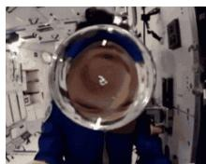
水膜中的像
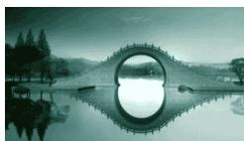
水中的倒影
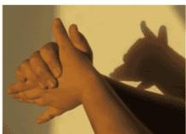
手影游戏
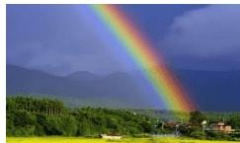
天空中的彩虹
- 关于广安市中考体育测试场上出现的运动场景，下列分析正确的是（ ）A. 小聪进行1000m测试通过终点时不能立即停下来，是因为受到惯性 作用B. 小明进行乒乓球测试时，乒乓球撞击墙面被弹回，说明力的作用是相互的C. 小敏踢出去的足球在草地上滚动一段距离会停下来，是因为足球未受到力的作用D. 小捷在跳绳测试中，起跳时她的重力和地面对她的支持力一定是一对平衡力
- 如图是一款用于某校“五四”汇演航拍的新型智能无人机，在它竖直向上匀速运动的过程中（ ）
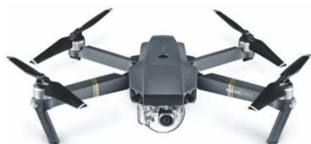
A. 动能增大，重力势能增大，机械能增大 B. 动能减小，重力势能增大，机械能不变 C. 动能不变，重力势能增大，机械能增大 D. 动能减小，重力势能增大，机械能减小
- 《新能源汽车产业发展规划（2021—2035年）》指出：发展新能源汽车是我国从汽车大国迈向汽车强国的必由之路。下列家用电器与新能源电动汽车动力装置的工作原理相同的是（ ）
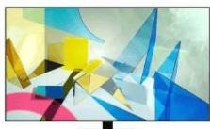
电视机
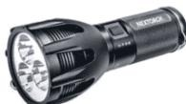
手电筒
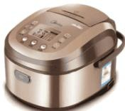
电饭锅
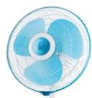
电风扇
- 小强上次查看家里的电能表显示为 ，本次查看时电能表示数如图所示，下列说法正确的是（ ）
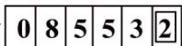
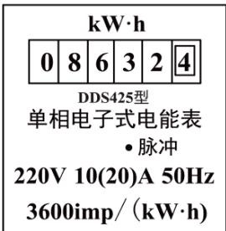
A. 电能表是测量电功率的仪表B. 在这段时间内消耗 电能为 792kW·h
D. 只将一台标有“220V 1000W”的电热水器接入电路中，正常工作5min，电能表的指示灯闪烁 300次8. 桔槔是《天工开物》中记载的一种原始的汲水工具，在拗石辅助下，人几乎可以不用力就能将一桶水从井中提起。如图所示，已知A点所挂拗石重力为100N， ，两侧悬挂的绳子始终保持在竖直方向，忽略横杆和绳的重力 $(ρ_{κ}=1.0×10^{3}{kg/m}^{3})$ ）。下列说法错误．．的是（ ）
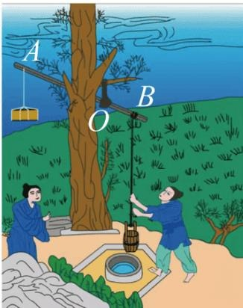
A. 桔槔平衡时，桶内水的体积为 $2×10^{−2}m^{3}$ B. 桔槔是杠杆装置C. 桔槔平衡时，A、B两点所受的拉力之比为 1∶2D. 要想一次提取更多 水，可以将悬挂点A向远离O点方向移动
- 内燃机的发明是第二次工业革命中应用技术领域的一项重大成就。如图所示为单缸四冲程汽油机的一个冲程示意图，若该汽油机的效率为 30%，飞轮每分钟转动 1800圈 $( q _ { \nwarrow \ ; \mathrm { { i } } \mathrm { { i } } } ) = 4 . 6 \times 1 0 ^ { 7 } { \bf J / k g } \ )$ ），则下列说法正确的是（ ）
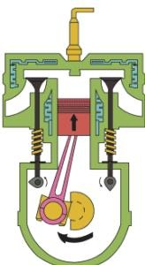
A. 图中所示冲程是做功冲程B. 若该汽油机完全燃烧5kg汽油，则汽油机做的有用功为 $6.9×10^{7}J$ C. 该汽油机在1s内做功30次D. 汽油机消耗的燃料越少，效率一定越高
- 2023年4月，我国东部战区组织了环台岛军事演习。当参演的航空母舰——“辽宁舰”上的战斗机从军舰上起飞后（ ）
A. 飞行的战机以航母为参照物，是静止的 B. 航母所受浮力变小，会上浮一些C. 航母所受浮力不变，排开水的体积不变 D. 航母两侧水域流速大的位置压强大
- 党的二十大报告指出“必须坚持科技是第一生产力”。某学校为了培养学生的科学素养，开展了STEM科创教育，在此期间，科创小组自制了“冰淇淋自动售货机”。该作品可以通过扫码（该开关闭合）或投币（该开关闭合）完成自动出售服务；当光线较暗时，光控开关闭合，还可以提供照明。下列电路设计符合该要求的是（ ）
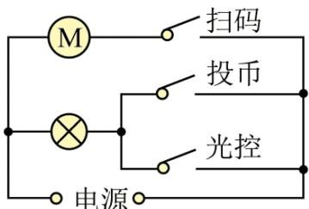
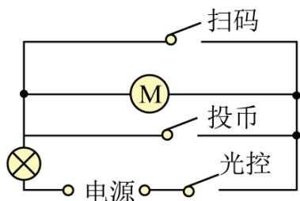
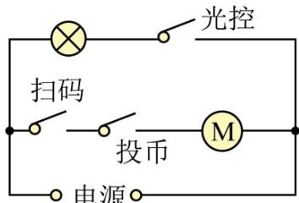
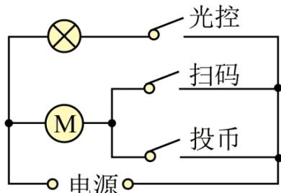
- 如图甲所示电路，电源电压恒定不变，电流表量程是 0~0.6A，电压表量程是0~3V。闭合开关S，在滑动变阻器R的滑片从最右端向左滑到 a点的过程中，滑动变阻器R和灯泡L的 图像分别如图乙所示，当滑片在a点时灯泡L恰好正常发光。下列说法正确的是（ ）
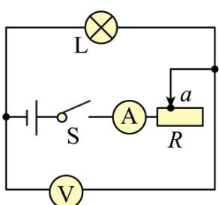
甲
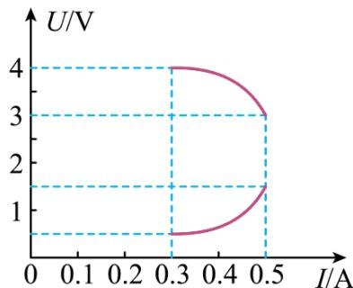
乙
A. 电源电压为 4V B. 灯泡L正常发光时的电阻为 6ΩC. 电路中允许的最大功率为
2.25W D. 电压表测量的是滑动变阻器R两端的电压

二、填空题（每空 1 分，共 14 分）
- 科学既是物理的，也是化学的，还是地理的……某款暖手包，包内的物质含有醋酸钠，其液体可以通过凝固放热，再以______（选填“做功”或“热传递”）方式温暖我们的双手；教学用磁悬浮地球仪应用了同名磁极相互______的规律。
- 水是人类赖以生存的宝贵资源，节约用水是每个公民应尽的义务。在对水循环进行探究时，小月将冰块装入一个质量为 20g的烧杯中，利用天平测出它们的总质量如图所示，由此得出这块冰的质量为_g；如果这块冰完全熔化成水，其质量______。（选填“变大”“变小”或“不变”）
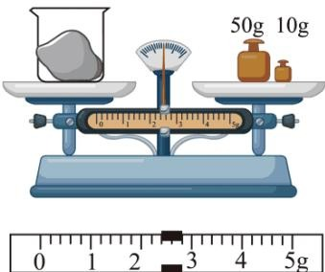
- LED灯已广泛应用于展示台装饰、居家照明、城市夜景美化等，制作LED灯的材料是______（选填“半导体”或“超导体”）。如图为某学校电子屏中滚动播放的标语，其显示屏中的“增”字有一部分未显示曾强文明意识出来，其它部分正常发光，由此可知，未发光部分与其它部分建设和谐校园之间是_联的。

曾强文明意识建设和谐校园
- 某地区的居民常用太阳灶来烧水，太阳灶所利用的太阳能来源于太阳内部原子核的______（选填“聚变”或“裂变”）。如果把质量为
1.2kg、温度为25℃的水加热到 75℃，至少需要给水提供______J的能量。 $[c_{γ_{k}}=4.2×10^{3}J/\left(kg⋅^{∘}C\right)]$ ]
- 房屋装修时，工人利用滑轮组提升物体。如图所示，已知物体的重力为800N，在绳子自由端用 500N的力拉着物体在竖直方向上做匀速直线运动，物体被提升了 3m，该滑轮组的机械效率为______。如果要提高滑轮组的机械效率，可采用的措施有：__ __（填写番号）①增加物体的重力 ②增加提升物体的高度 ③减小动滑轮的重力。
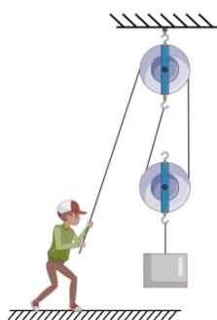
- 如图甲所示，足够高的圆柱形薄壁容器，装有适量的水放在水平桌面上。现将一个质量为 2kg、底面积为 $100{cm}^{2}$ 的均匀长方体竖直放入容器中，受到容器的支持力为 4N，此时物体所受浮力为______N。若再加入适量的水使长方体刚好漂浮，如图乙所示，则此时水面的高度与图甲相比增加了 _cm。
$$ _ {} =
- 0 0 ^ {3} ^ {3}
$$
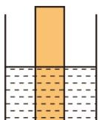
甲
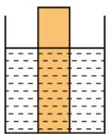
乙
- 如图所示，电源电压恒定不变，甲、乙为两只相同的电表。当开关 $S_{1}$ 闭合、 $S_{2}$ 断开时，甲、 $\text{ Z }$ 两电表示数之比为 5∶3，则两电表均为______（选填“电压表”或“电流表”）。一段时间后，电阻 $R_{1}$ 产生的热量为 $Q_{1}$ ；现同时更换两电表种类，并调整开关状态，使两电表均有正常示数，经过相同的时间，电阻 $R_{1}$ 产生的热量为 $Q_{2}$ ，则 $Q_{1}^{⋅}Q_{2}$ 为
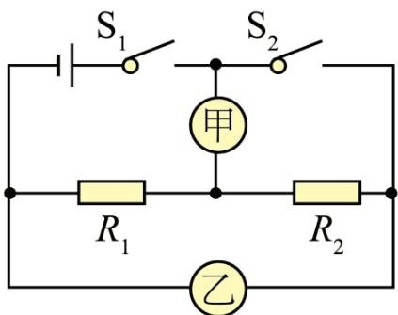

三、作图题（每小题 1分，共 3分）
- 如图所示，请作出这束光从三棱镜斜面射出的折射光线的大致方向。
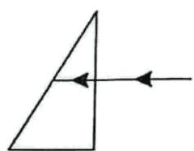
- 如图所示，请作出静止在水平桌面上的书所受的摩擦力和书对桌面压力的示意图。
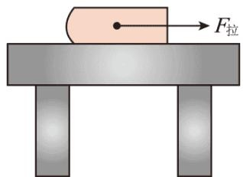
- 如图所示，请用笔画线代替导线，将图中的插座、电灯和开关正确接入家庭电路中。
火线
零线
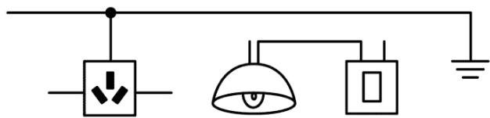

四、实验探究题（每空 1分，共 12分）
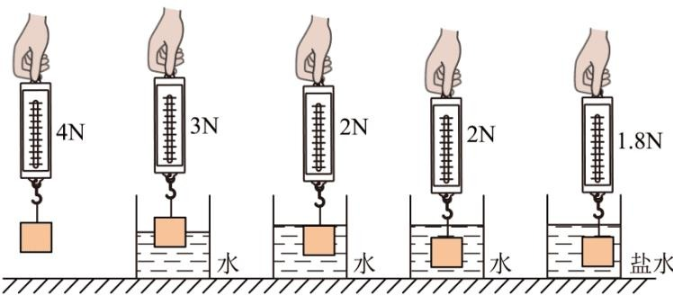
- 爱动手爱思考的小军，在做了“探究凸透镜成像规律”实验后，又选用了焦距未知的凸透镜进行拓展探究。
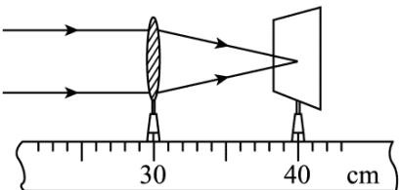
甲
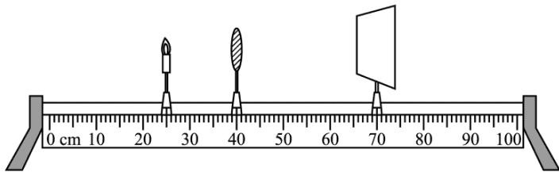
乙
（1）将凸透镜安装在光具座上，用平行光作为光源，移动光屏直至光屏上得到一个最小最亮的光斑，如图甲所示，则凸透镜焦距为______cm；（要求估读）
（2）在实验过程中，当物距为 5cm时所成像与生活中的______所成像的规律相同；（写出一种即可）
（3）蜡烛随着燃烧而变短，小军发现光屏上所成的像向上移动，从而影响了实验的进行，如图乙所示。为了解决这一问题，你认为他最合理的调整方法是A.只需将光屏适当上移 B.只需将凸透镜适当下移C.将光屏和凸透镜都适当下移 D.以上操作均可行
（4）小军认为在实验过程中用蜡烛作为发光体除容易变短外，还存在一些不足之处，比如______。（写出合理的一条即可）
- 物理兴趣小组的同学在“探究影响浮力大小的因素”过程中，经过讨论提出如下猜想：
猜想 1：浮力的大小与物体浸入的深度有关：
猜想 2：浮力的大小与液体的密度有关：
猜想 3：浮力的大小与物体的形状有关。
小组同学分别对以上猜想进行探究，以下是他们的实验过程。
A
B
C
D
E
（1）小凌根据A、B、C三图，认为猜想 1是正确的；同组的小果根据A、C、D三图，认为猜想1是错误的。通过深入分析上述现象，小组同学一致认为浮力的大小随物体浸入液体体积的增大而______，与物体浸没在液体的深度无关。
（2）根据______三图，可验证猜想2是正确的。同学们通过查阅相关资料并结合图中数据，还可以测出
物体的密度为 ${kg/m}_{ ∘ }^{3} ( ρ_{​_{X}}=1.0×10^{3}{kg/m}^{3})$
（3）为了验证猜想3，小组同学找来两个完全相同 薄铝片、一个烧杯和适量的水等器材进行实验，实验步骤如下：
①将一个薄铝片放入盛有适量水的烧杯中，观察到铝片下沉至杯底；
②将另一薄铝片弯成“碗状”也放入该烧杯中，观察到铝片漂浮在水面上。
根据以上现象，小丽得出猜想3是正确 。她的结论不可靠，原因是的
- 小华和同学们进行了“探究电流与电阻的关系”实验。实验器材有：三节干电池（每节恒为
1.5V）、电流表一只、电压表一只、滑动变阻器两个（分别标有“20Ω 2A”“40Ω 1A”字样）、定值电阻4个（5Ω、10Ω、15Ω、20Ω）、开关一个、导线若干。他们利用这些器材设计了如图甲所示的电路。
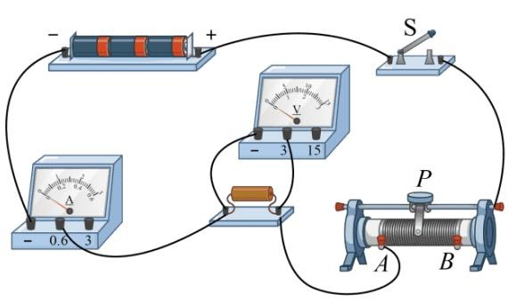
甲
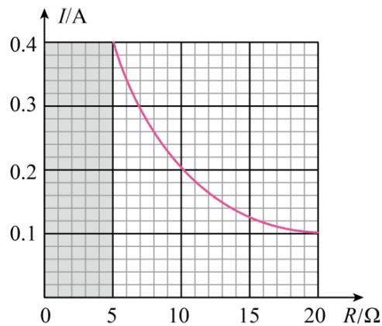
乙
（1）小华先将5Ω的电阻接入电路，闭合开关，发现电流表有示数、电压表无示数，出现该故障的原因可能是______；（写出一种即可）
（2）排除故障后，闭合开关，移动滑片至某一位置，观察并记录两电表示数。接着将 5Ω的电阻换成10Ω，闭合开关，为控制定值电阻两端电压不变，应将滑动变阻器的滑片向______（选填“A”或“B”）端移动；
（3）多次更换定值电阻进行实验，并根据实验数据画出电流随电阻变化的 图像，如图乙所示。通过观察发现：在误差范围内，图像上的任意点和坐标轴围成的矩形面积大小都相等，因此可以得出的实验结论是__
（4）为了完成整个实验，他们选取的滑动变阻器规格是

五、计算题（26、27题各 4分，28题 5分，共 13分）
- 周末，小成同学骑自行车前往离家较近的邓小平图书馆研修学习。在某段平直的公路上，其运动的图像如图所示。已知小成和自行车总重力为600N，运动时所受阻力大小恒为总重力的
0.2倍；
（1）求自行车在匀速直线运动时所通过的路程；
（2）如果自行车在前10s内所通过的路程为 30m，那么自行车在 0~50s内克服阻力所做的功为多少？
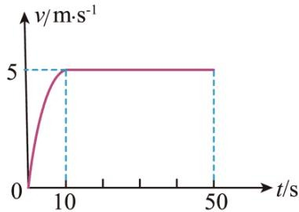
- 茶壶几乎是每家必备的常用器具。学习压强知识后，小淇想对家中的茶壶进行相关研究。她测得茶壶的质量为 600g，底面积为 $100{cm}^{2}$ ，装入适量水后将它放在水平桌面上，测得水的深度如图所示，请你接着她的探究完成如下任务。（ $ρ_{*k}=1.0×10^{3}{kg/m}^{3}$ ，g 取 $10N/kg$ ）
（1）求水对茶壶底的压强。
（2）若水对茶壶底的压力是茶壶对桌面压力的0.6倍，则茶壶内水的质量为多少？（茶壶壁厚度不计）
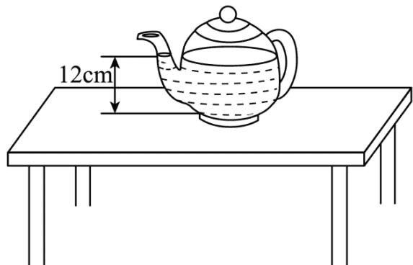
- 如图所示，电源电压为6V恒定不变，灯泡L标有 $​^{†}2V 0.4W^{†,†}$ 的字样（忽略温度对灯丝电阻的影响），滑动变阻器 $R_{2}$ 标有 $​^{†}60Ω 1A^{′′}$ 的字样，电流表量程为 0~0.6A，电压表量程为 0~3V。
（1）求灯泡L正常发光时的电阻。
（2）当 $S_{1}\backslash S_{2}$ 均闭合， $S_{3}$ 接 $b,$ ，滑动变阻器滑片移到最大阻值处时，电流表示数为0.4A，求 $R_{1}$ 的阻值。
（3）在保证电路安全的情况下，求整个电路电功率的变化范围。
